ACTA ORIENTALIA BELGICA

Volumes disponibles
VI. Julien Ries in honorem. Humana Condicio/La Condition Humaine, 1991, vi + 402 p. - 37 €
VII. Aristide Théodoridès in honorem. Philosophie – Tolérance, 1992, vi + 368 p. - 37 €
VIII. Aristide Théodoridès in memoriam. Humanisme, science et religion, 1993 (1994), x + 323 p. - 37 €
IX. Armand Abel in memorian. Guerre et paix, 1994 (1995), x + 219 p. - 37 €
X. Dom Louis Leloir in memoriam. La Fête dans les civilisations orientales, 1996-1998, x + 234 p. - 37 €
XI. Jozef Vergote et Jan Quaegebeur in memoriam. Les voyages dans les civilisations orientales, 1998, xvi + 290 p. - 37 €
XII. Arpag Mekhitarian in honorem. Le ciel dans les civilisations orientales, 1999, xxiv + 258 p. - 37 €
XIII. Antoon Schoors in honorem. Vieillesse, sagesse et tradition dans les civilisations orientales, 2000, xviii + 198 p. - 37 €
XIV. Henri Limet in honorem. L’animal dans les civilisations orientales, 2001, xxviii + 256 p. - 37 €
XV. Christiane Desroches Noblecourt in honorem. La femme dans les civilisations orientales, 2001, xxxii + 332 p. - 40 €
XVI. Jacques Duchesne-Guillemin in honorem. L’autre, l’étranger – Sports et loisirs, 2002, xx + 252 p. - 37 €
XVII. Jacques Thiry in honorem, Les lieux de culte en Orient, 2003, xxii + 286 p. - 37 €.
XVIII. Michel Malaise in honorem, La langue dans tous ses états, 2005, xxviii + 356 p. – 47 €.
XIX. Madame Aristide Théodoridès in memoriam, Les scribes et la transmission du savoir, 2006, x + 178 p. - 37 €
XX. Jacques Ryckmans in memoriam. Incroyance et dissidences religieuses, 2007, xii + 148 p. - 37 €.
XXI. Roland Tefnin in memoriam. Interprétation. Mythes, croyances et images au risque de la réalité, 2008, x + 352 p. - 47 €.
XXIII. Varia aegyptiaca et orientalia Luc Limme in honorem, 2010, xiv + 230 p. - 37 €.
XXIV. Jean-Marie Kruchten in memoriam. Décrire, nommer ou rêver les lieux en Orient. Géographie et toponymie entre réalité et fiction, 2011, xxxii + 200 p. - 37 €.
XXV. Mélanges offerts à Claude Vandersleyen. Regards sur l’orientalisme belge suivis d’études égyptologiques et orientales, 2012, xl + 380 p. - 52 €.
XXVI. Hans Hauben in honorem. L’île, regards orientaux. Varia orientalia, biblica et antiqua, 2013, xxxviii + 222 p., - 37 €.
XXVII. Mélanges d’Orientalisme offerts à Janine et Jean Ch. Balty, 2014, liv + 170 p. ,- 37 €.
XXVIII. Jacques Vermeylen in memoriam. Les naissances merveilleuses en Orient, 2015, xxiv + 360 p., - 47 €.
XXIX. Rika Gyselen in honorem, Entre Orient et Occident. Circulation des hommes, porosité des héritages, 2016, xxx + 306 p., - 43 €.
Société Royale Belge d’Études Orientales
Rue Haute, 21 – B 7800 ATH — Belgique http://www.orientalists.be
Reprenant les communications données aux LIV^{es} Journées des Orientalistes Belges organisées au Musée Royal de Mariemont, les 20-21 mai 2016,

Ce volume sortira de presse

à l’occasion des

LV^{es} JOURNÉES DES

ORIENTALISTES BELGES
vendredi – samedi 24-25 mars 2017
au Palais Provincial de MONS

THÈME :

LES COMBATS DANS LES MYTHES ET LA LITTÉRATURE DE L’ORIENT

Le programme complet de ces Journées se trouvera à partir du 25 février sur notre site
http://www.orientalists.be
Pour demande de renseignement, écrire à la S.B.E.O., avenue de la Fauconnerie, 36 – B 1170 Bruxelles, ou au président, Christian Cannuyer

( cannuyerchristian@gmail.com )

Présentation officielle du volume et hommage
à Jean-Marie VERPOORTEN,
le samedi 25 MARS 2017, à 10 h 30
Palais Provincial de Mons
entrée libre

Ce volume d’environ 400 pages
paraîtra le 24 mars 2017

SOUSCRIPTION OUVERTE AU PRIX DE 40 €
JUSQU’AU 20 FÉVRIER 2017

La liste des souscripteurs sera publiée dans la TABULA GRATULATORIA en hommage à Jean-Marie VERPOORTEN

ACTA ORIENTALIA BELGICA XXX

DIEUX, GÉNIES, ANGES ET DÉMONS
DANS LES CULTURES ORIENTALES
&
FLORILEGIUM INDIAE ORIENTALIS
Jean-Marie VERPOORTEN in honorem
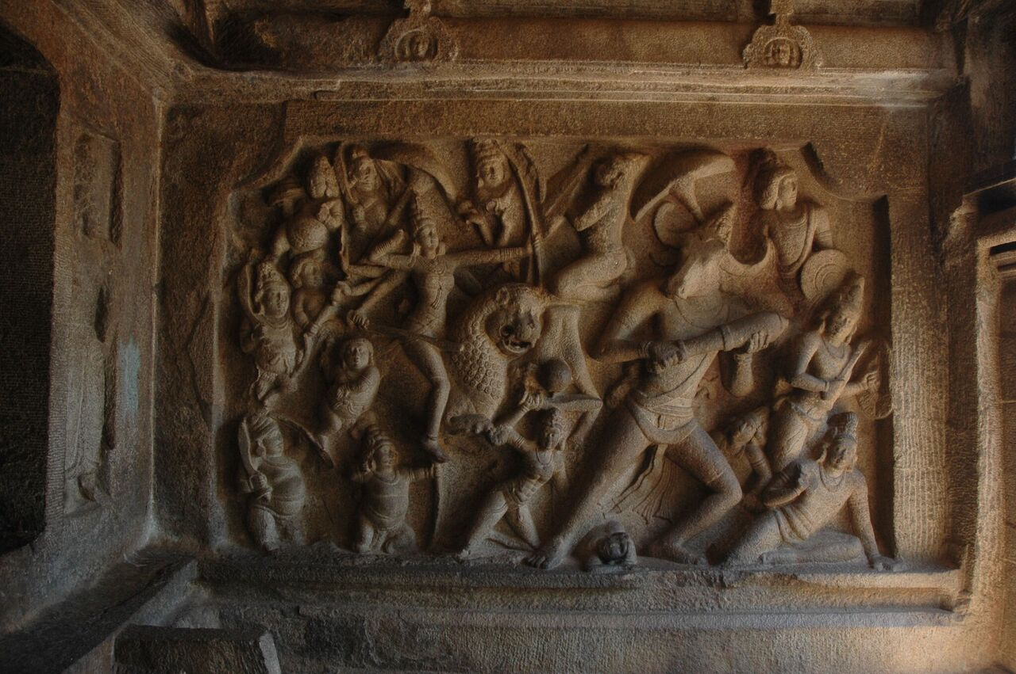
Bas-relief de la Grotte de Mahiṣamardinī à Mahābalipuram (Tamil Nadu): la Déesse (Devī) combattant le Démon-buffle Mahiṣa (Art Pallava, 7e siècle ; © Charlotte Schmid).
édités par
Christophe VIELLE, Christian CANNUYER
et Dylan ESLER

avec le soutien du
Groupe de Recherche sur les Traditions Religieuses
du Proche-Orient – Faculté de Théologie de Lille
du
Centre d'études orientales - Institut Orientaliste de Louvain (CIOL), Louvain-la-Neuve
et de
Solidarité-Orient/Werk voor het Oosten (Bruxelles)

TABLE DES MATIÈRES

Jean-Marie Verpoorten, décrypteur de la pensée indienne
Bio-bibliographie de Jean-Marie Verpoorten
par Christophe Vielle

Dieux, génies, anges et démons
Apolline-Marie Huin, Séductions infernales, des mythes sumériens aux traditions bibliques – Christian Cannuyer, Seth, Ba‘al et Yhwh, dieux des nuées, si proches en leurs espaces célestes – Arnaud Quertinmont, Anubis, un dé-mon ? – Benoit Claus, L’éclipse du soleil, Ramsès IV et (la) lune – Alexandre Tourovets, Le disque ailé dans l’art aché-ménide – Jacques Scheuer, Entre démons, dieux, Boud-dhas : des frontières fluides – Jacques Huynen, The Nats of Myanmar, spirits, gods or devils ? – Marc Malevez, Les anges comme forces positives dans le combat des moines cop-tes au désert – Jean-Charles DucÈne, Le paganisme européen dans les sources arabes (9e-11e s.) – Motia Zouihal, Al-Ḫaḍir et les karāmāt al-awliyā’, l’univers mystique des soufis dans les kutub al-manāqib des 12e et 13e siècles – Alain Servantie, Avatars de Hizir (Khadir) en Anatolie

Florilegium Indiae Orientalis
Guillaume DucŒur, Du mont Potala au mythe du déluge dans l’Asia Polyglotta de J. Klaproth – Paul-Émile Dumont (†), Le Vedânta d’après Shankarâcharya – Vincent Eltschinger, The Yogācārabhūmi against Allodoxies (para-vāda): 3. The Caste-Classes – Dylan Esler, L’époque dyna-stique de l’empire tibétain – Emmanuel Francis, La sixième « vacherie » d’Ellis – Marie-Hélène Gorisse, Rāvaṇa empe-reur universel ? Point de vue sémantique et problèmes de référence chez le jaïn Prabhācandra – Kunio Harikai, Mī-māṃsaka Theory of Gauṇa or Metaphor, from Śabarasvāmin to Kumārilabhaṭṭa – Philippe Swennen, Le nom de Yayāti – Christophe Vielle, Les moyens de connaissance valide selon le Rasavaiśeṣika-sūtra et son commentaire par Narasiṃha

Miscellanea
René Lebrun, De equo in Anatolia antiqua – Pauline Donceel-VoÛte, Un haut-lieu négligé : le fumier de Job à Qanawât/Kanatha/Carnéas/D’nabé en Syrie du sud – Jan Van Reeth, Ma‘nā, origines d’un théologoumène arabe et son influence sur l’exégèse musulmane : le caractère symbo-lique du discours révélé – Florence Somer-Gavage, L’inter-calation dans le calendrier zoroastrien (suite). Revāyāt d’Inde et d’Iran

La Société Royale Belge d’Études Orientales a le plaisir d’offrir ce volume, en témoignage d’admiration pour sa carrière scientifique, à

JEAN-MARIE VERPOORTEN



Né à Huy le 26 octobre 1938, Jean-Marie Verpoorten, formé aux études classiques et orientales à l’Université de Liège, à l’indianisme à Paris avec Louis Renou, et à la philosophie à l’Université catholique de Louvain, a soutenu en 1974 une thèse de doctorat en grammaire védique sur L’ordre des mots dans l’Aitareya-brāhmaṇa (Publications de la Faculté de philosophie et lettres de l’Université de Liège, 1977). Spécialiste de la pensée de l’Inde classique, il est l’auteur du volume Mīmāṃsā Literature dans la série A History of Indian Literature (Wiesbaden, 1987), de l’ouvrage Acte rétributif, Renais-sance et Transmigration dans le bouddhisme des origi-nes (Publications de l’Institut Orientaliste de Louvain, 2012), ainsi que de nombreux articles, notamment sur la philosophie brahmanique et le bouddhisme ancien, qu’il a longtemps enseignés à l’Université de Liège comme Maître de Conférences.

BON DE SOUSCRIPTION

À renvoyer à la S.R.B.É.O.,
c/o Prof. Christian Cannuyer, Président
rue Haute, 21 – B 7800 Ath (Belgique)
(avant le 20 FÉVRIER 2017)
ou par e-mail : cannuyerchristian@gmail.com

NOM et PRÉNOM : ………………………………

ADRESSE : ………………………………………..

………………………………………………………

Je souscris aux Acta Orientalia Belgica XXX, Jean-Marie Verpoorten in honorem. Nombre de volumes souhaités au prix de 40 €, port non compris : …...

Je souhaite recevoir ce(s) volume(s) par la poste :
OUI - NON (biffer la mention inadéquate)

Je paie la somme de ……….. € Prière d’ inclure les frais de port et d’emballage si besoin : 6 € par volume pour la France et la Belgique ; 13,5 € pour les autres pays européens et les USA ; 22 € pour les autres pays du monde.

(cochez ci-dessous la mention appropriée s.v.p.)
 par virement sur le compte
IBAN BE05 0001 3254 8375 — BIC BPOTBEB1
de la Société Royale Belge d’Études Orientales, Avenue de la Fauconnerie, 36 – B 1170 Bruxelles – Belgique
 par chèque libellé en euros et domicilié sur une banque française adressé à C. Cannuyer, rue Haute, 21 – B 7800 Ath – Belgique

Si je ne paie pas les frais de port ou d’emballage, je retirerai mon (mes) volume(s) lors des prochaines Journées Orientalistes, les 24-25 mars 2017 à Mons, ou ultérieurement chez le Président (Ath)

